 | 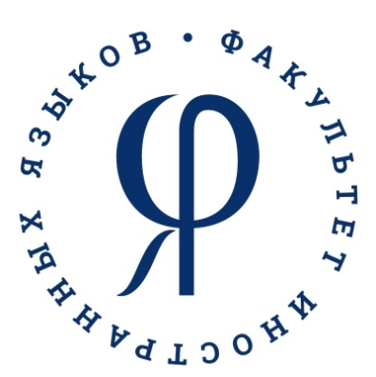 | 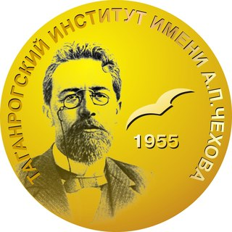

Информационное письмо

29 ноября 2024 г. (пятница) в 18.00 (МСК) Таганрогский институт имени А.П. Чехова (филиал) ФГБОУ ВО «РГЭУ (РИНХ)» приглашает Вас принять участие в работе практико-ориентированного образовательного проекта «Методическая онлайн школа: ОГЭ на «отлично»» для преподавателей школы и вуза, магистрантов, обучающихся и родителей. Тема очередного методического вебинара зимней сессии нашей методической онлайн школы: «Устная часть ОГЭ и ЕГЭ-2025 по английскому языку: структура и подготовка».

Организаторы вебинара: Таганрогский институт имени А.П. Чехова (филиал) ФГБОУ ВО «РГЭУ (РИНХ)», кафедра английского языка.

Для участия в вебинаре необходимо пройти онлайн регистрацию по ссылке: https://docs.google.com/spreadsheets/d/17AozU_7hU1nuCJIkKIVpQecD63wikUr9EIZB4oe_rO0/edit?usp=sharing

Цели и задачи вебинара – методическое консультирование школьников, преподавателей школы и вуза, магистрантов по вопросам подготовки выпускников к сдаче ОГЭ и ЕГЭ по английскому языку в 2025 году.

Особое внимание в работе вебинара предполагается уделить:
• структуре и содержанию устной части КИМ ОГЭ и ЕГЭ 2025 года по английскому языку;
• особенностям подсчёта баллов и критериям оценивания заданий в устной части ОГЭ и ЕГЭ 2025 по английскому языку;
• методическому разбору заданий «Чтение текста вслух», «Условный диалог-расспрос», «Условный диалог-интервью» в ЕГЭ 2025 по английскому языку;
• современным требованиям к выполнению заданий устной части в ЕГЭ 2025 по английскому языку.

Выступающие:
Кравец О.В. декан факультета иностранных языков Таганрогского института имени А.П. Чехова (филиала) РГЭУ (РИНХ), канд. филол. наук, доцент
Демонова Ю.М. и.о. заведующего кафедрой английского языка Таганрогского института имени А.П. Чехова (филиала) РГЭУ (РИНХ), канд. филол. наук, доцент.
Пальмова Е.А. – доцент кафедры английского языка Таганрогского института имени А.П. Чехова (филиала) РГЭУ (РИНХ), канд. пед. наук.

Состав участников – к участию в конференции приглашаются преподаватели образовательных организаций высшего и среднего профессионального образования, студенты и магистранты вузов, руководители образовательных организаций, учителя школ, обучающиеся старших классов.

Регламент работы вебинара: 29 ноября 2024 г. (пятница) в 18.00 – в онлайн режиме. Вебинар состоится на платформе Zoom. Ссылка для участия: https://us04web.zoom.us/j/617493848?pwd=N3BhM1IzQWxxVzFvdU9zSDhrTE1pdz09

Идентификатор конференции: 617 493 848

Код доступа: 0WQ4uF

Внимание! В целях информационной безопасности вход на вебинар осуществляется ТОЛЬКО под своими именами и фамилиями.

Ответственные за подготовку и проведение вебинара:
Председатель организационного комитета: Волвенко А.А. – зам. директора по НР Таганрогского института имени А.П. Чехова (филиала) РГЭУ (РИНХ), канд. ист. наук, доцент;

Заместитель председателя организационного комитета:
Кравец О.В. декан факультета иностранных языков Таганрогского института имени А.П. Чехова (филиала) РГЭУ (РИНХ), канд. филол. наук, доцент

Члены организационного комитета:
Демонова Ю.М. и.о. заведующего кафедрой английского языка Таганрогского института имени А.П. Чехова (филиала) РГЭУ (РИНХ), канд. филол. наук, доцент.
Михалева Г.В. – доцент кафедры английского языка Таганрогского института имени А.П. Чехова (филиала) РГЭУ (РИНХ), канд. пед. наук,
Пальмова Е.А. – доцент кафедры английского языка Таганрогского института имени А.П. Чехова (филиала) РГЭУ (РИНХ), канд. пед. наук.

Участие в вебинаре бесплатное.

ОРГКОМИТЕТ

